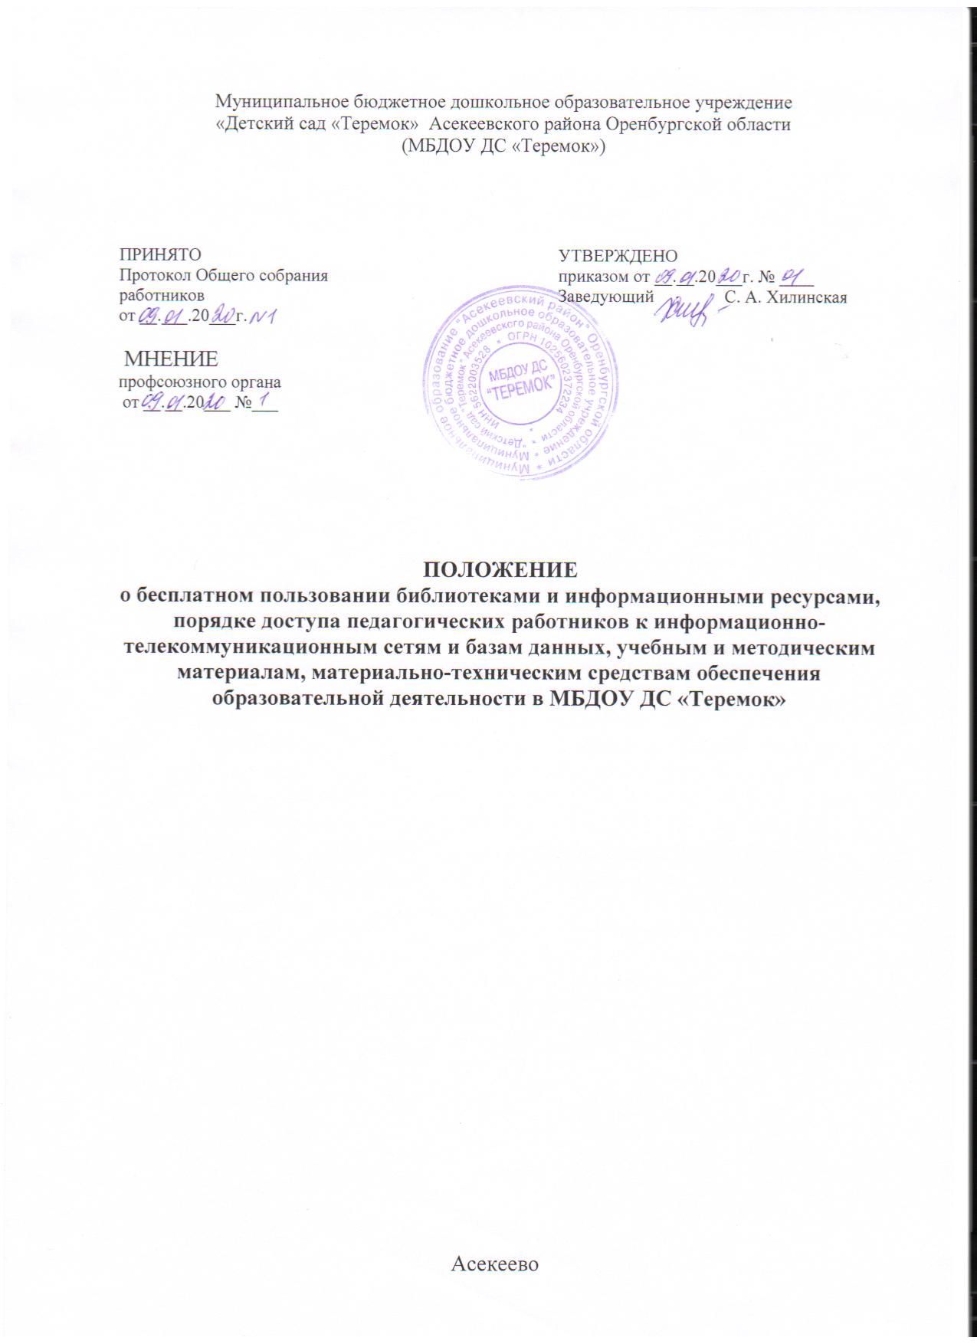

**1. Общие положения**

1.1 Настоящее Положение о бесплатном пользовании библиотеками и информационными ресурсами, порядке доступа педагогических работников к информационно-телекоммуникационным сетям и базам данных, учебным и методическим материалам, материально-техническим средствам обеспечения образовательной деятельности в МБДОУ ДС «Теремок» (далее – Учреждение) разработано в соответствии со ст. 47 ч.3 п.7 Федерального закона от 29.12.2012 № 273-ФЗ «Об образовании в Российской Федерации».

1.2 Настоящее Положение регламентирует бесплатное пользование педагогическими работниками библиотеками и информационными ресурсами, а так же доступа к информационно-коммуникативным сетям и базам данных, учебным и методическим материалам, материально-техническим средствам обеспечения образовательной деятельности Учреждения.

1.3 Функционирование библиотеки осуществляется в целях обеспечения права всех участников образовательного процесса на бесплатное пользование библиотечными ресурсами.

1.4 Организация обслуживания участников образовательного процесса производится в соответствии с правилами техники безопасности, противопожарными и санитарно-гигиеническими требованиями.

1.5 Родители (законные представители) воспитанников на добровольной основе могут пополнять фонд библиотеки изданиями детской художественной литературы, аудио- и видеокассетами.

1. **Основные задачи**

2.1 Обеспечение участников образовательного процесса воспитанникам, педагогам, родителям, порядка доступа к библиотечному фонду, информационным ресурсам, а так же доступ к информационно-коммуникативным сетям и базам данных, учебным и методическим материалам, материально-техническим средствам обеспечения образовательной деятельности.

2.2 Воспитание культурного и гражданского самосознания, помощь в социализации воспитанников, развития их творческого потенциала.

2.3 Создание комфортной библиотечной среды.

1. **Основные функции**

3.1. Комплектование библиотечного фонда Учреждения:

-печатными учебными изданиями;

-электронными учебными изданиями;

* методическими изданиями;
* периодическими изданиями.

3.2. Размещение книг, аудио-видеофонда, обеспечение их сохранности.

3.3. Помощь членам педагогического коллектива в организации образовательного процесса и досуга воспитанников.

3.4. Просветительская работа с родителями.

1. **Организация деятельности библиотеки**

4.1. Общее руководство деятельностью библиотеки осуществляет заведующий.

4.2 Библиотека расположена в методическом кабинете, режим ее работы

устанавливается старшим воспитателем.

4.3 Старший воспитатель:

* отвечает за регистрацию библиотечного фонда, ведет его учет в журнале;

-формирует фонд в соответствии с интересами и потребностями всех

педагогов и родителей;

-совершенствует библиотечное обслуживание пользователей;

-обеспечивает сохранность используемого книжного фонда, аудио-

видеофонда, их размещение и хранение;

-обеспечивает режим работы в соответствии с запросом педагогов.

1. **Права пользователей библиотекой**

5.1. Получать полную информацию о составе библиотечного фонда.

5.2. Получать консультационную помощь в поиске и выборе методических пособий, литературных произведений и других источников информации.

**6. Обязанности пользователей библиотекой**

6.1. Соблюдать правила пользования библиотекой.

6.2. Бережно относиться к книгам и другим информационным носителям.

6.3. Возвращать книги и другие информационные носители в установленные сроки.

**7. Доступ к информационно-телекоммуникационным сетям и**

**библиотечным ресурсам**

7.1. Доступ педагогических работников к информационно-телекоммуникационной сети Интернет в Учреждении осуществляется с помощью персональных компьютеров (ноутбука, нетбука, компьютеров), подключенных к сети Интернет, без ограничения времени и потребленного трафика.

7.2. Для доступа к информационно-телекоммуникационным сетям в

Учреждении педагогическому работнику предоставляются идентификационные данные (логин и пароль / учётная запись / электронный ключ и др.). Предоставление доступа осуществляется заведующим Учреждения.

**8. Доступ к базам данных**

8.1. Педагогическим работникам обеспечивается доступ к следующим электронным базам данных:

-профессиональные базы данных;

-информационные справочные системы; -поисковые системы.

**9. Доступ к учебным и методическим материалам**

9.1. Учебные и методические материалы, размещаемые в Учреждении, находятся в открытом доступе.

9.2. Педагогическим работникам по их запросам выдаются во временное пользование учебные и методические материалы, находящиеся в методическом кабинете.

9.3. Выдача педагогическим работникам во временное пользование учебных и методических материалов осуществляется старшим воспитателем, на которого возложена ответственность за функционирование методического кабинета. Выдача педагогическому работнику и сдача им учебных и методических материалов фиксируются в журнале выдачи. При получении учебных и методических материалов на электронных носителях, подлежащих возврату, педагогическим работникам не разрешается стирать или менять на них информацию.

**10. Доступ к материально-техническим средствам обеспечения образовательной деятельности**

10.1. Доступ педагогических работников к материально-техническим средствам обеспечения образовательной деятельности осуществляется без ограничения к музыкальному залу, кабинету педагога-психолога и иным помещениям и местам проведения занятий во время, определенное в режиме занятий.

10.2. Выдача педагогическому работнику и сдача им движимых (переносных) материально-технических средств обеспечения образовательной деятельности (мультимедийная техника и т.п.) осуществляется по заявке, поданной педагогическим работником (не менее чем за 5 дней до дня использования). Выдача материально-технических средств фиксируются в журнале выдачи работником, ответственным за сохранность и правильное использование соответствующих средств.

10.3. Для копирования или тиражирования учебных и методических материалов педагогические работники имеют право пользоваться принтером. 10.4. Накопители информации (CD-диски, флеш-накопители, карты памяти), используемые педагогическими работниками при работе с компьютерной информацией, предварительно должны быть проверены на отсутствие вредоносных компьютерных программ.

Срок действия Положения не ограничен.